Каталог блок-форм для ПЭМ-2У (версия 21.8)
Песочное печенье с начинкой
Орех Лакомка
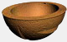 | 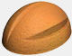 |  |  |  | 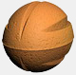 |  | Артикул |  | ПЭМ001
 |  |  |  |  |  |  | ДхШхВ, мм. |  | 39х29х30
 |  |  |  |  |  |  | Толщина, мм. |  | 4,5
 |  |  |  |  |  |  | Кол-во, шт. |  | 36
Орех Домашний
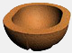 | 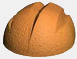 |  |  |  | 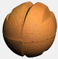 |  | Артикул |  | ПЭМ002
 |  |  |  |  |  |  | ДхШхВ, мм. |  | 42х32х32
 |  |  |  |  |  |  | Толщина, мм. |  | 5
 |  |  |  |  |  |  | Кол-во, шт. |  | 36
Орех Кремлевский
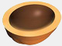 | 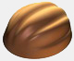 |  | 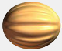 |  | 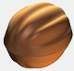 |  | Артикул |  | ПЭМ003
 |  |  |  |  |  |  | ДхШхВ, мм |  | 39х32х32
 |  |  |  |  |  |  | Толщина, мм |  | 5
 |  |  |  |  |  |  | Кол-во, шт |  | 36
Орех Грецкий
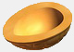 | 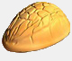 |  | 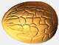 |  | 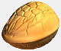 |  | Артикул |  | ПЭМ004
 |  |  |  |  |  |  | ДхШхВ, мм. |  | 42х32х32
 |  |  |  |  |  |  | Толщина, мм. |  | 5
 |  |  |  |  |  |  | Кол-во, шт. |  | 36
Орех Лондонский
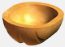 | 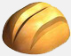 |  |  |  | 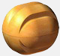 |  | Артикул |  | ПЭМ005
 |  |  |  |  |  |  | ДхШхВ, мм. |  | 32х28х28
 |  |  |  |  |  |  | Толщина, мм. |  | от 3 до 4
 |  |  |  |  |  |  | Кол-во, шт. |  | 48
Шишка
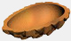 | 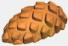 |  | 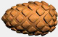 |  | 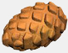 |  | Артикул |  | ПЭМ006
 |  |  |  |  |  |  | ДхШхВ, мм. |  | 49х30х30
 |  |  |  |  |  |  | Толщина, мм. |  | от 4 до 6
 |  |  |  |  |  |  | Кол-во, шт. |  | 30
Грибочек
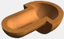 | 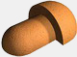 |  |  |  | 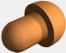 |  | Артикул |  | ПЭМ007
 |  |  |  |  |  |  | ДхШхВ, мм. |  | 52х35х35
 |  |  |  |  |  |  | Толщина, мм. |  | 4
 |  |  |  |  |  |  | Кол-во, шт. |  | 30
Сердечко Валентинка
 |  |  |  |  | 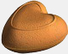 |  | Артикул |  | ПЭМ008
 |  |  |  |  |  |  | ДхШхВ, мм. |  | 48х44х28
 |  |  |  |  |  |  | Толщина, мм. |  | 3
 |  |  |  |  |  |  | Кол-во, шт. |  | 24
Морская звезда
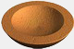 | 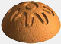 |  |  |  | 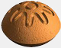 |  | Артикул |  | ПЭМ009
 |  |  |  |  |  |  | ДхШхВ, мм. |  | d33х10
 |  |  |  |  |  |  | Толщина, мм. |  | от 5 до 8
 |  |  |  |  |  |  | Кол-во, шт. |  | 35
Raffaello
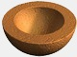 |  | 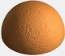 |  |  |  | 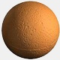 |  | Артикул |  | ПЭМ010
 |  |  |  |  |  |  |  | ДхШхВ, мм. |  | d30
 |  |  |  |  |  |  |  | Толщина, мм. |  | 5
 |  |  |  |  |  |  |  | Кол-во, шт. |  | 48
Виктория
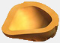 |  | 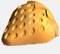 |  | 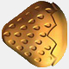 |  | 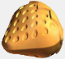 |  | Артикул |  | ПЭМ011
 |  |  |  |  |  |  |  | ДхШхВ, мм. |  | 39х39х34
 |  |  |  |  |  |  |  | Толщина, мм. |  | 5
 |  |  |  |  |  |  |  | Кол-во, шт. |  | 33
Тарталетка Песочные часы
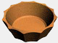 |  | 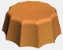 |  |  |  |  |  | Артикул |  | ПЭМ012
 |  |  |  |  |  |  |  | ДхШхВ, мм. |  | D48хd40x16
 |  |  |  |  |  |  |  | Толщина, мм. |  | от 3 до 5
 |  |  |  |  |  |  |  | Кол-во, шт. |  | 19
Тарталетка Корзинка малая
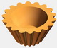 |  | 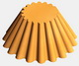 |  |  |  |  |  | Артикул |  | ПЭМ013
 |  |  |  |  |  |  |  | ДхШхВ, мм. |  | D38хd20х20
 |  |  |  |  |  |  |  | Толщина, мм. |  | 5
 |  |  |  |  |  |  |  | Кол-во, шт. |  | 33
Тарталетка Корзинка
 |  | 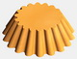 |  |  |  |  |  | Артикул |  | ПЭМ014
 |  |  |  |  |  |  |  | ДхШхВ, мм. |  | D58хd39х18
 |  |  |  |  |  |  |  | Толщина, мм. |  | от 3,2 до 7
 |  |  |  |  |  |  |  | Кол-во, шт. |  | 16
Тарталетка Солнышко
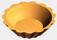 |  | 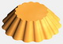 |  |  |  |  |  | Артикул |  | ПЭМ015
 |  |  |  |  |  |  |  | ДхШхВ, мм. |  | D80хd45х22
 |  |  |  |  |  |  |  | Толщина, мм. |  | 5
 |  |  |  |  |  |  |  | Кол-во, шт. |  | 8
Тарталетка Ромашка (18 лепестков)
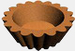 |  | 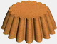 |  | 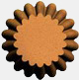 |  |  |  | Артикул |  | ПЭМ016
 |  |  |  |  |  |  |  | ДхШхВ, мм. |  | D57хd41х20
 |  |  |  |  |  |  |  | Толщина, мм. |  | от 4 до 8
 |  |  |  |  |  |  |  | Кол-во, шт. |  | 12
Тарталетка Мини (12 лепестков)
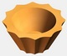 |  | 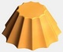 |  |  |  |  |  | Артикул |  | ПЭМ017
 |  |  |  |  |  |  |  | ДхШхВ, мм. |  | D38хd19х19
 |  |  |  |  |  |  |  | Толщина, мм. |  | от 4 до 6
 |  |  |  |  |  |  |  | Кол-во, шт. |  | 39
Тарталетка Пятнашки (15 лепестков)
 |  | 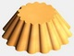 |  |  |  |  |  | Артикул |  | ПЭМ018
 |  |  |  |  |  |  |  | ДхШхВ, мм. |  | D54хd30х20
 |  |  |  |  |  |  |  | Толщина, мм. |  | от 3 до 6
 |  |  |  |  |  |  |  | Кол-во, шт. |  | 19
Тарталетка Пятнашки малая (15 лепестков)
 |  | 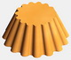 |  |  |  |  |  | Артикул |  | ПЭМ019
 |  |  |  |  |  |  |  | ДхШхВ, мм. |  | D47хd29х21
 |  |  |  |  |  |  |  | Толщина, мм. |  | от 3 до 6
 |  |  |  |  |  |  |  | Кол-во, шт. |  | 27
Тарталетка Пятнашки мини (15 лепестков)
 |  | 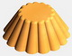 |  |  |  |  |  | Артикул |  | ПЭМ020
 |  |  |  |  |  |  |  | ДхШхВ, мм. |  | D43хd23х17,5
 |  |  |  |  |  |  |  | Толщина, мм. |  | от 2,5 до 4,5
 |  |  |  |  |  |  |  | Кол-во, шт. |  | 29

Печенье Черепашка - верхняя форма (выпечка на двух формах)
 |  |  |  | 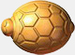 |  | 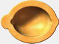 |  | Артикул |  | ПЭМ025
 |  |  |  |  |  |  |  | ДхШхВ, мм. |  | 44х33х15
 |  |  |  |  |  |  |  | Толщина, мм. |  | 5
 |  |  |  |  |  |  |  | Кол-во, шт. |  | 34
Печенье Черепашка - нижняя форма (выпечка на двух формах)
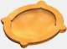 |  |  |  | 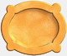 |  |  |  | Артикул |  | ПЭМ026
 |  |  |  |  |  |  |  | ДхШхВ, мм. |  | 38х33х7
 |  |  |  |  |  |  |  | Толщина, мм. |  | 5
 |  |  |  |  |  |  |  | Кол-во, шт. |  | 34
Печенье Черепашка - печенье в сборе (выпечка на двух формах)
 |  |  |  |  |  |  |  | ДхШхВ, мм. |  | 44х33х23
 |  |  |  |  |  |  |  | Толщина, мм. |  | 5
Сдобное печенье
Сердечко из сдобного теста (пирамида)
 |  |  |  | 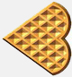 |  |  |  | Артикул |  | ПЭМ028
 |  |  |  |  |  |  |  | ДхШхВ, мм. |  | 84х88х10
 |  |  |  |  |  |  |  | Толщина, мм. |  | от 2 до 8
 |  |  |  |  |  |  |  | Кол-во, шт. |  | 10
Сердечко из сдобного теста (конус)
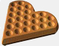 |  |  |  | 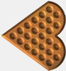 |  |  |  | Артикул |  | ПЭМ029
 |  |  |  |  |  |  |  | ДхШхВ, мм. |  | 86х80х18(11)
 |  |  |  |  |  |  |  | Толщина, мм. |  | от 4 до 8
 |  |  |  |  |  |  |  | Кол-во, шт. |  | 10
Сердечко из сдобного теста Мини
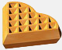 |  |  |  |  |  |  |  | Артикул |  | ПЭМ030
 |  |  |  |  |  |  |  | ДхШхВ, мм. |  | 39х43х10
 |  |  |  |  |  |  |  | Толщина, мм. |  | от 2 до 5
 |  |  |  |  |  |  |  | Кол-во, шт. |  | 35
Фирменные изделия
(используется фирменная символика заказчика)
Образец фирменного изделия изготовленного нашей компанией
 | 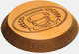 |  | 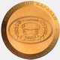
 |  |  |  |  |  |  | ДхШхВ, мм. |  | d123х16
 |  |  |  |  |  |  | Толщина, мм. |  | от 8 до 9
 |  |  |  |  |  |  | Кол-во, шт. |  | 3
Венские вафли
Венская вафля из бисквитного теста - прямоугольная
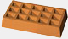 | 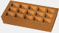 |  | 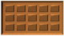 |  | 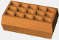 |  | Артикул |  | ПЭМ032
 |  |  |  |  |  |  | ДхШхВ, мм. |  | 78х42х15
 |  |  |  |  |  |  | Толщина, мм. |  | от 3 до 5
 |  |  |  |  |  |  | Кол-во, шт. |  | 15
Венская вафля из бисквитного теста - квадратная
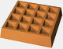 | 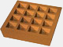 |  | 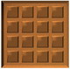 |  | 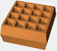 |  | Артикул |  | ПЭМ033
 |  |  |  |  |  |  | ДхШхВ, мм. |  | 65х65х15
 |  |  |  |  |  |  | Толщина, мм. |  | от 3 до 5
 |  |  |  |  |  |  | Кол-во, шт. |  | 12

Фигурки из бисквитного теста
Фигурка из бисквитного теста – Белочка
 |  | 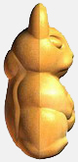 | 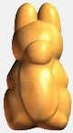 | Артикул | ПЭМ034
 |  |  |  | ДхШхВ, мм | 45х24х21
 |  |  |  | Толщина, мм | 24
 |  |  |  | Кол-во, шт | 48
Фигурка из бисквитного теста – Зайчик
 | 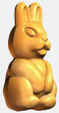 | 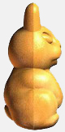 | 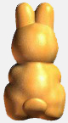 | Артикул | ПЭМ035
 |  |  |  | ДхШхВ, мм | 45х24х21
 |  |  |  | Толщина, мм | 24
 |  |  |  | Кол-во, шт | 48
Фигурка из бисквитного теста – Зайчик лесной
 | 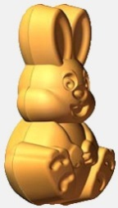 | 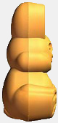 | 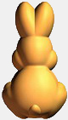 | Артикул | ПЭМ046
 |  |  |  | ДхШхВ, мм | 53х29х24
 |  |  |  | Толщина, мм | 24
 |  |  |  | Кол-во, шт | 38
Фигурка из бисквитного теста – Медведь с бочонком
 |  | 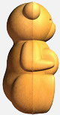 | 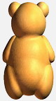 | Артикул | ПЭМ036
 |  |  |  | ДхШхВ, мм | 54х29х29
 |  |  |  | Толщина, мм | 29
 |  |  |  | Кол-во, шт | 33
Фигурка из бисквитного теста–Медведь с бочонком из половинок в склеенном виде (верх и низ на одной форме)
 |  |  |  | Артикул | ПЭМ042
 |  |  |  | ДхШхВ, мм | 54х29х27
 |  |  |  | Толщина, мм | 27
 |  |  |  | Кол-во, шт | 32
Шишка целая
 |  |  |  | Артикул | ПЭМ037
 |  |  |  | ДхШхВ, мм | 49х30х30
 |  |  |  | Толщина, мм | 28
 |  |  |  | Кол-во, шт | 30
Гриб целый
 |  |  |  | Артикул | ПЭМ038
 |  |  |  | ДхШхВ, мм | 52х35х35
 |  |  |  | Толщина, мм | 36
 |  |  |  | Кол-во, шт | 30

Сердце Валентинка целая
 |  |  |  | Артикул | ПЭМ039
 |  |  |  | ДхШхВ, мм | 48х44х26
 |  |  |  | Толщина, мм | 26
 |  |  |  | Кол-во, шт | 24
Виктория (целая)
 |  |  |  | Артикул | ПЭМ040
 |  |  |  | ДхШхВ, мм | 39х39х34
 |  |  |  | Толщина, мм | 35
 |  |  |  | Кол-во, шт | 33
Пончик (кольцо)
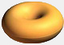 |  |  |  | Артикул | ПЭМ041
 |  |  |  | ДхШхВ, мм | d49х20
 |  |  |  | Толщина, мм | 20
 |  |  |  | Кол-во, шт | 18

